Pielikums Nr.1

Tehniskā specifikācija

Nr. | Materiāli | Daudzums | Apraksts
1. | Rūdīti žokļi virpošanas patronai Kitagawa B 208 | 3 gab. | 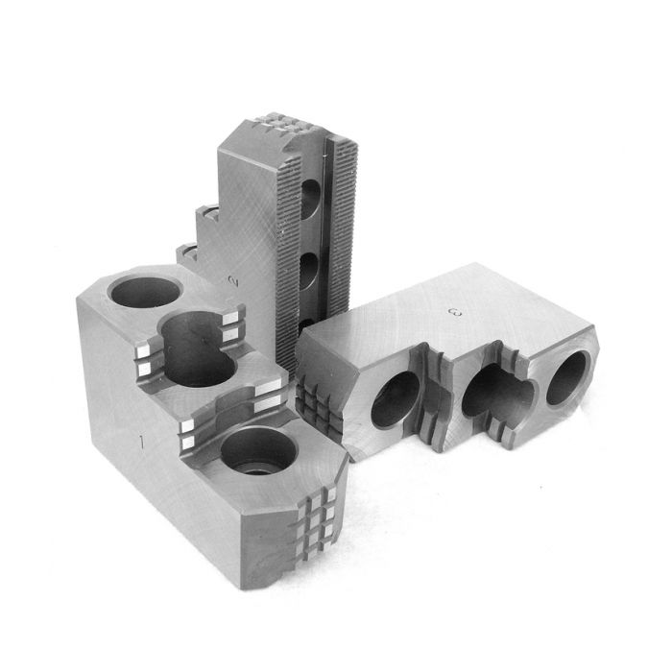
2. | Bultskrūves (rūdīti žokļi) | 6 gab.

* piegādes izmaksas iekļautas cenā
Pielikums Nr.2

FINANŠU PIEDĀVĀJUMS

Pretendenta nosaukums: _______________________________________
Reģistrācijas numurs un datums: _______________________________________
Juridiskā adrese: _______________________________________

Ar šī piedāvājuma iesniegšanu apliecinām, ka nodrošināsim preces piegādi atbilstoši tirgus izpētē izvirzītajām prasībām, tai skaitā, tehniskajās specifikācijās izvirzītajām prasībām.

Preces nosaukums | Cena EUR bez PVN | Daudzums (gab.) | Summa kopā EUR, bez PVN
Summa kopā EUR, bez PVN
PVN 21%
Summa kopā EUR ar PVN

Apliecinām, ka piedāvātajā līgumcenā ir iekļautas visas ar preces piegādi saistītās izmaksas (tai skaitā, iespējamie sadārdzinājumi līguma darbības laikā), lai nodrošinātu kvalitatīvu līguma izpildi pilnā apmērā saskaņā ar Pasūtītāja izvirzītajām prasībām.

Paraksttiesīgās personas paraksts: _____________________________________________
Vārds, uzvārds: _____________________________________________
Ieņemamais amats: _____________________________________________
Datums: _____________________________________________

______________________________________
Minimālās prasības norādītas pielikumā Nr. 1 „Tehniskā specifikācija”

